BACCALAURÉAT TECHNOLOGIQUE
Sciences et Technologies de l’Industrie et du Développement Durable

ENSEIGNEMENTS TECHNOLOGIQUES TRANSVERSAUX
Session 2015
Coefficient 8 – Durée 4 heures
Aucun document autorisé – Calculatrice autorisée

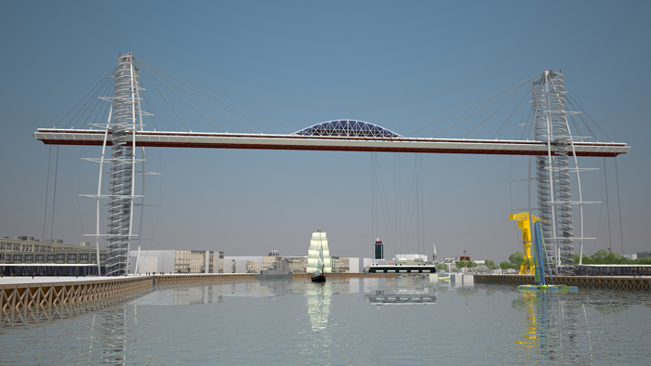

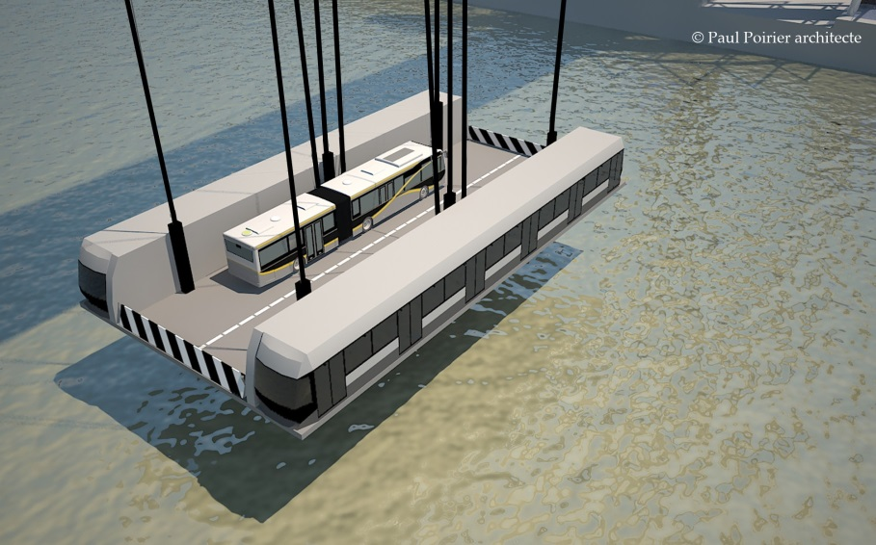
Projet de pont transbordeur Jules Verne à Nantes

Constitution du sujet
- Dossier Sujet (mise en situation et questions à traiter par le candidat)
  - PARTIE 1 (3 heures) Pages 2 à 9
  - PARTIE 2 (1 heure) Page 10
- Dossier Technique Pages 11 à 21
- Documents Réponse Pages 22 à 24

Le dossier sujet comporte deux parties indépendantes qui
peuvent être traitées dans un ordre indifférent.
Les documents réponse DR1 à DR3 (pages 22 à 24) seront
à rendre avec vos copies.
Mise en situation
La ville de Nantes est confrontée à la saturation de son périphérique à hauteur du pont de Cheviré. Ce pont, initialement prévu pour le contournement de la ville, est aussi très utilisé pour les déplacements urbains.
Depuis quelques années, la question d'un nouveau franchissement de la Loire est donc à l'ordre du jour pour :
- délester le pont de Cheviré ;
- faciliter la circulation le long du quai de la Fosse qui longe la Loire vers le centre ville.
Par ailleurs, la ville de Nantes est confrontée à un réaménagement d'une partie de son centre ville située sur une île fluviale, l'île de Nantes, jusque là occupée par diverses activités industrielles.
Ce nouveau franchissement est envisagé dans une zone actuellement démunie de moyen de passage hormis une navette fluviale Navibus d'une capacité de 95 passagers et de 10 vélos.
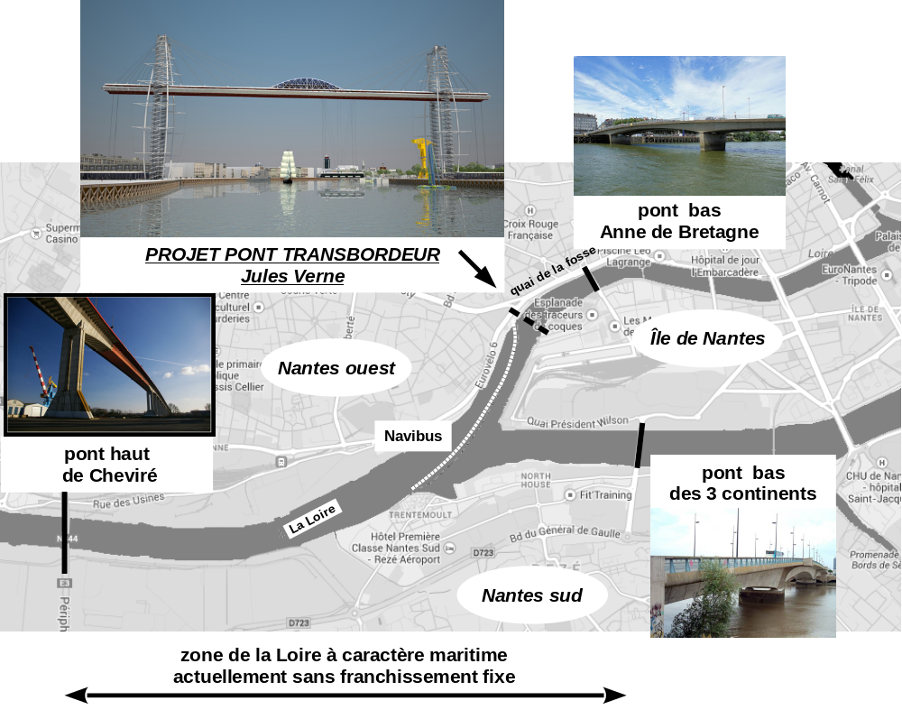
Le projet de pont transbordeur
En juillet 2008, une association « Les Transbordés » est fondée avec l'objectif de porter le projet d'un nouveau pont transbordeur imaginé par l'architecte nantais Paul Poirier.
Si la mémoire de l'ancien pont transbordeur construit pour desservir les chantiers navals alors en activité sur l'île de Nantes est très présente, ce projet de nouveau pont transbordeur est porteur d'ambitions plus larges.
Il se propose, avec comme souci premier la rentabilité, de répondre aux objectifs suivants :
- développer l’offre de transport, en permettant le passage de la Loire pour ceux qui vivront et travailleront sur l’île de Nantes ;
- conserver le caractère maritime du fleuve en offrant une faible perturbation du passage des bateaux de croisière ou des anciens bateaux à voile ;
- développer le tourisme, en offrant un objet de curiosité unique en France et en complétant les nouveaux équipements attractifs déjà présents dans l'Île de Nantes. D'autres projets, comme l'aménagement d'un terminal de croisière sont aussi à l'étude ;
- apporter une importante source de produits dérivés, ce pont devenant un porte-drapeau international des technologies de la métropole nantaise dont les productions maritimes et aéronautiques.

Diagramme de contexte du pont transbordeur :
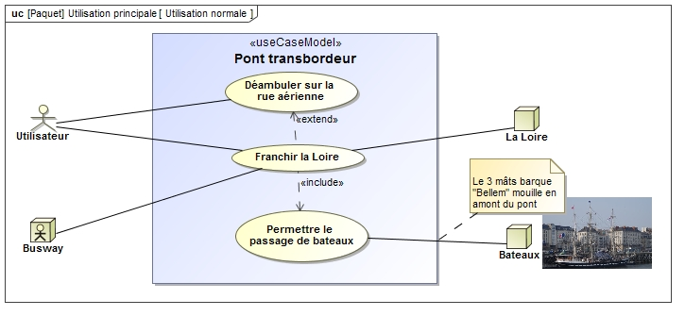

Travail demandé
PARTIE 1 : étude de l'ouvrage
Le projet de pont transbordeur a d'abord pour fonction de permettre le croisement d'une circulation terrestre et la navigation de bateaux à fort tirant d'air (hauteur à partir de la ligne de flottaison).
Le projet de ce pont répond à des objectifs économiques, environnementaux et sociétaux, en innovant particulièrement avec l'utilisation touristique de la partie supérieure du pont.
ÉTUDE 1.1 : CARACTÉRISTIQUES DE L'OUVRAGE
Il s'agit de comprendre le principe du pont transbordeur qui a la particularité de comporter des éléments mobiles et valider les caractéristiques de l’ouvrage.
Question 1.1.1 | À partir du document DT1, compléter dans le document réponse DR1 la vue en perspective du projet en indiquant le nom des principaux éléments constitutifs.  À partir de la typologie des haubanages proposée dans le DT2, indiquer sur votre copie celui retenu dans le projet de pont transbordeur.
voir DT1, DT2
DR1

En permettant le passage de bateaux à grand tirant d'air (hauteur à partir de la ligne de flottaison), le pont transbordeur permet de conserver au fleuve son caractère maritime.
Question 1.1.2 | La hauteur libre du pont (hauteur sans obstacle à partir du niveau de l'eau) est donnée dans le diagramme d'exigences proposé dans le DT3. En consultant ce diagramme, expliquer à l'aide d'un schéma le phénomène naturel utilisé pour envisager le passage sous le pont de bateaux de tirant d'air supérieur.  Calculer alors le tirant d'air maximal possible.
voir DT3

La notion d'éco-mobilité met en valeur par ordre d'importance : les modes de transport doux (sans motorisation), les transports en commun, le covoiturage par opposition à un véhicule utilisé seul. Le pont transbordeur s’inscrit dans cette exigence en privilégiant les transports en commun et l’accès aux piétons.

Question 1.1.3 | À l'aide des données du diagramme d'exigences du DT3, calculer à partir d'un temps de passage de la nacelle et des moyens de transport possibles (un busway + piétons) le flux maximal de passagers par heure dans un sens de circulation. La possibilité d'utiliser la rue aérienne ne sera pas prise en compte. À partir du tableau comparatif du DT2, comparer le flux maximal de passagers autorisé par le pont transbordeur à ceux d'autres modes de franchissement en précisant si le flux est faible, moyen ou élevé par rapport aux autres moyens de franchissement.
voir DT2 DT3

Un aspect innovant du projet est l'utilisation touristique de la travée du pont comme lieu d'animation commerciale.
Question 1.1.4 | En considérant qu'il s'agit d'une utilisation innovante d'une partie du pont, identifier le type d'innovation parmi les trois types proposés en plaçant une croix sur le graphe présenté sur le document réponse DR2. Vous justifierez votre choix.
DR2

Question 1.1.5 | L'expression « rue aérienne » est une marque nominative déposée à l'Institut National de la Propriété Industrielle en 2011.  Dans la notice de dépôt de la marque donnée dans le DT4, identifier le type de classification (de Nice) protégeant le principe d'utiliser la travée d'un pont comme un lieu de réunion (voir le descriptif sommaire du projet dans le DT1). Justifier votre réponse en citant deux domaines de cette classe pouvant être associés à un lieu de réunion. Expliciter l'avantage commercial que représente le dépôt de la marque pour la société NPPI.
voir DT1, DT4

Aspect économique du projet
Question 1.1.6 | À partir des ordres de grandeurs des coûts d'autres modes de franchissement donnés dans le DT2, comparer le coût du projet de pont transbordeur aux autres modes en précisant si le coût est faible, moyen ou élevé par rapport aux autres modes.
voir DT2

Question 1.1.7 | Conclure à partir des réponses aux questions précédentes sur ce qui permet au projet de pont transbordeur de répondre à des objectifs économiques, environnementaux et sociétaux.

ÉTUDE 1.2 : DURABILITÉ DE L'OUVRAGE
La durée de vie d'un pont est de l'ordre de 100 ans. Cela suppose la durabilité des matériaux et de la stabilité de la structure de l'ouvrage durant cette période.
Système de protection des haubans
Question 1.2.1 | En consultant la documentation DT5 sur la protection des haubans contre la corrosion, préciser la famille de matériaux à laquelle appartient chacun des moyens de protection proposés.
voir DT5

La stabilité au poinçonnement (risque d'enfoncement vertical de l'ouvrage dans le sol), doit être assurée dans le cas de charge le plus défavorable, en particulier suivant la position de la nacelle.
Question 1.2.2 | Le poids propre de l'ouvrage est estimé à 30,00 MN. La structure du pont (sans la nacelle) étant symétrique, calculer la charge propre au pied du pilier 1.  Reporter cette valeur sur le graphe proposé dans le document réponse DR2.
DR2
Question 1.2.3 | La charge d'exploitation de la rue aérienne est de 5 kN.m⁻². À partir des caractéristiques de la rue aérienne données dans le descriptif du projet dans le DT1 ou dans le diagramme d'exigences du DT3, calculer la charge d'exploitation apportée par la rue aérienne au pilier 1 uniquement.  Reporter en cumulé cette valeur sur le graphe proposé dans le document réponse DR2.
voir DT1 ou DT3
DR2

Question 1.2.4 | La nacelle et sa charge sont considérées comme une charge d'exploitation de valeur 2,00 MN.  - ajouter en cumulé sur le graphe du DR2 la valeur apportée par la nacelle au pilier 1 lorsqu'elle est au droit du pilier 1 (point A).  - ajouter en cumulé sur le graphe du DR2 la valeur apportée par la nacelle au pilier 1 lorsqu'elle est au droit du pilier 2 (point B).  Compléter le graphe par un segment de droite joignant les deux points ainsi tracés, la variation étant linéaire en fonction de la position de la nacelle  Conclure en listant les charges à prendre en compte sur la fondation du pilier 1.
DR2
Vérification de la résistance au poinçonnement de la fondation.
Question 1.2.5 | L'application de coefficients de sécurité conduit à considérer une charge maximale sur la fondation de chaque pilier de 35,07 MN.  Avec une résistance de sol de 0,20 MPa, calculer si une semelle de fondation carrée de 15,00 m de côté serait suffisante pour assurer la stabilité de l'ouvrage au poinçonnement.

Question 1.2.6 | Conclure en précisant à quel domaine de durabilité appartiennent les questions traitées dans la partie 1.2.  Parmi les autres risques d'instabilité, citer un autre exemple de risque en précisant une cause possible.

ÉTUDE 1.3 : ACCESSIBILITÉ À LA NACELLE
Le pont à transbordeur est un établissement recevant du public (ERP). Comme tous les ERP, il doit répondre à certaines caractéristiques quant à son accessibilité par les personnes à mobilité réduite. Un extrait du journal officiel de la République décrit ces caractéristiques dans le document technique DT6.
Exigences de l’arrêté du 1er août 2006
Il s’agit de déterminer l’écart de niveau maximum acceptable entre le quai et la nacelle.
Question 1.3.1 | Relever sur l’extrait du journal officiel DT6 la dénivellation maximale acceptable sans équipement spécifique entre la nacelle du pont transbordeur et les quais.
voir DT6

La partie suivante est divisée en quatre étapes. D’abord le choix des suspentes (câbles) qui soutiennent la nacelle, puis le calcul de leur allongement dû au chargement, l’influence de la dilatation sur le positionnement vertical de la nacelle par rapport au quai et enfin le choix des équipements à prévoir pour respecter les normes d’accessibilité de l’ERP.
Choix des suspentes
Pour connaître les différences d’altitude de la nacelle dans le temps et sous certaines conditions, il est nécessaire de connaître les caractéristiques des 10 suspentes. Nous ferons ici l’hypothèse que le poids total est réparti de façon égale entre toutes les suspentes.
L’architecture de la nacelle est donnée dans le document technique DT6.
Question 1.3.2 | Relever sur le diagramme d’exigences (DT3) la charge utile de la nacelle. Sachant que la masse de la nacelle à vide est de 100 tonnes. Calculer le poids total de la nacelle puis celui que chaque suspente doit soulever. Vous prendrez g = 10 m⋅s⁻².
voir DT3

Le coefficient de sécurité est fixé à 10 pour les équipements suspendus recevant du public (cas de la nacelle), les suspentes étant des câbles dont les sollicitations varient beaucoup du fait des mouvements de la charge. Pour prendre en compte la fatigue du matériau, le constructeur retient l’effort de service comme critère de choix des câbles.
Question 1.3.3 | Calculer l’effort à prendre en compte dans le choix des suspentes en tenant compte du coefficient de sécurité. Justifier le choix d’un câble de type 19T15S par le constructeur en utilisant le DT7.
voir DT7

Allongement d'une suspente dû aux sollicitations
La sollicitation en traction des suspentes varie seulement en fonction de la charge embarquée. La nacelle est suspendue par 10 câbles de 50 m de long, et leur allongement qui en découle intervient directement sur la différence de hauteur entre la nacelle et le quai. Les caractéristiques des câbles utilisés de type 19T15S sont indiquées dans le document technique DT7. On donne par ailleurs la formule de calcul de l’allongement :
$${∆l}_{1}=\frac{F×L_{0}}{S×E}$$
Lo : longueur initiale du câble ;
S : section du câble ;
E : module de Young ;
F : charge appliquée sur le câble.
Question 1.3.4 | Calculer la variation de longueur des suspentes en considérant que chacune d'entre-elles supporte un poids de 100 kN.
voir DT7

Le pont transbordeur est soumis aux conditions climatiques environnantes. Les températures extrêmes relevées sur trente ans sont données dans le document technique DT7. Lors d'un changement de température, chaque suspente se dilate ou se contracte et par conséquent, la hauteur de la nacelle varie entre l’hiver et l’été. L’objectif est de calculer la variation de longueur d'une suspente et de définir si cette variation est significative ou non.

Question 1.3.5 | Déterminer l’allongement d'une suspente dû à la dilatation entre les températures extrêmes données par le graphique du document technique DT7.  On donne : ${∆l}_{2}=α×L_{0}×∆T$
voir DT7
Question 1.3.6 | En déduire l’allongement total et maximum d'une suspente et préciser quel phénomène est prépondérant dans l’allongement des suspentes.

Conclusion
Vous allez maintenant déterminer les équipements nécessaires pour l’accessibilité de cet ERP par les personnes en situation de handicap. Pour permettre de minimiser les effets d’allongement des suspentes, le réglage initial d’altitude de la nacelle sera réalisé à un niveau moyen. Ainsi, la différence de niveau entre le quai et la nacelle vide au plus froid de l’hiver sera symétrique à celle constatée en pleine charge pendant les plus fortes chaleurs de l’été.
Question 1.3.7 | Déterminer la différence de niveau entre la nacelle et le quai. Conclure quant à la nécessité d’un équipement complémentaire pour assurer l’accessibilité de cet ERP par les personnes en situation de handicap.  Justifier votre réponse.
voir DT6

ÉTUDE 1.4 : OPTIMISATION DE LA MOTORISATION DE LA NACELLE
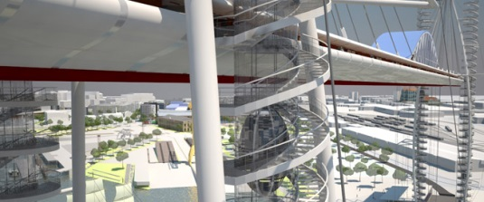
Sous le tablier du pont transbordeur, un rail horizontal soutient un chariot lié à la nacelle. Le déplacement de ce chariot est assuré par deux moteurs électriques.
Une approche environnementale raisonnée impose d’étudier en terme d’efficacité toute la chaîne énergétique.
Analyse des constituants de la chaîne d’énergie de la nacelle.
Question 1.4.1 | En consultant le diagramme de bloc et le schéma cinématique de la chaîne d'énergie de la nacelle disponibles dans le document technique DT8, compléter le tableau du document DR3 en définissant les fonctions associées aux constituants issus de la chaîne d’énergie de la nacelle.  Les fonctions sont à choisir dans la liste suivante :  alimenter, produire localement, stocker, moduler, convertir, transmettre, agir.
voir DT8
DR3

L’objectif est de déterminer la puissance nécessaire à la motorisation de la nacelle en fonction des exigences de cadencement de l’ouvrage.
Question 1.4.2 | À partir du diagramme d'état de la nacelle et du graphe des déplacements de la nacelle du document DT9, indiquer sur le graphe du DR3, les phases du cycle de fonctionnement. En déduire le temps minimal d’un cycle de rotation.
voir DT9
DR3
La nacelle en charge pour une masse totale de 200 tonnes est motorisée par deux moteurs triphasés asynchrones. Le besoin total en énergie durant la phase d'accélération de 8 secondes est de 1,60 MJ.

Question 1.4.3 | Calculer la puissance mécanique totale permettant de délivrer à la nacelle l'énergie nécessaire.  En déduire la puissance de chacun des moteurs.

Dans un souci d’optimisation énergétique, deux types de motorisation sont comparés :
- deux moteurs triphasés asynchrones haut rendement IE2 associés à des variateurs et des réducteurs de vitesse ;
- deux moteurs triphasés synchrones à prise directe (Gearless) associés uniquement à des variateurs de vitesse (pas de réducteur).
Avec pour rendements associés :
- rendement d’un variateur : η_{v} = 0,98 ;
- rendement d’un réducteur : η_{r} = 0,89.

Pertes dans la chaîne d'énergie d'un moteur asynchrone
Question 1.4.4 | Les données pour le moteur asynchrone sont fournies dans le DT10. Le moteur de référence 315S-2 fournit la puissance maximale (rendement à 100 %). Calculer le rendement global de cette chaine d’énergie composée du variateur, du moteur et du réducteur.  En déduire les pertes totales liées à cette chaîne d'énergie. Le calcul sera effectué pour une puissance utile de 100 kW par moteur.
voir DT10

Pertes dans la chaîne d'énergie d'un moteur synchrone
Question 1.4.5 | Les données pour le moteur synchrone LSRPM 315 MR sont fournies dans le DT10. Déterminer le rendement de ce moteur à l'aide des graphes du couple et du rendement en fonction de la fréquence de rotation, les deux moteurs tournant à une fréquence de rotation de 600 tr⋅min⁻¹.
voir DT10

Synthèse
Question 1.4.6 | Les pertes dans la chaine d’énergie à moteur synchrone sont évaluées à 13,6 kW au total pour les deux motorisations. À partir de vos réponses aux questions précédentes, rédiger une conclusion argumentée (cinq lignes maximum) quant à l'optimisation énergétique de la motorisation de la nacelle. Votre argumentation précisera la motorisation répondant le mieux à une approche de développement durable raisonnée en terme d’efficacité énergétique.

PARTIE 2 : surveillance des haubans
Le pont transbordeur est soumis à des contraintes mécaniques en particulier au niveau de ses 36 haubans. Une chaîne d’acquisition est mise en œuvre pour superviser et archiver les efforts dans chacun d’entre eux.
Le but de cette étude est d’analyser la chaîne d’information permettant la mesure, la transmission des valeurs liées aux efforts dans les haubans et le stockage de ces données.
L'étude concerne le hauban n° 17. La modélisation du comportement mécanique de la structure haubanée indique pour ce hauban un effort attendu de 1820 kN.

Chaîne d’information
Question 2.1 | Identifier dans le document réponse DR3 les caractéristiques des flux dans le diagramme de bloc interne décrivant la chaîne d’acquisition de l’effort dans chacun des haubans du tablier.  Vous utiliserez les termes suivants : nombre, tension en V, effort en kN, tension en mV.
DR3

Les capteurs d’effort dans les haubans sont connectés via un bus de transmission des données de type MODBUS.
Analyse d’une donnée de mesure d’effort
Question 2.2 | À partir du relevé de la trame réponse du capteur d’effort du hauban n° 17 proposé dans le DT11, déterminer la valeur binaire des octets PF et pf représentant la valeur de l’effort. L'ordre de transmission des bits est précisé dans la trame présentée dans le DT11.
voir DT11

Question 2.3 | Exprimer le mot binaire de 16 bits, puis la valeur décimale correspondant au codage de la valeur de l'effort dans le hauban n° 17. Calculer la valeur décimale en kN de l’effort mesuré sur le hauban n° 17.
voir DT11

Un stockage des mesures d’effort dans les haubans est réalisé pour assurer un suivi de la surveillance à raison d’une mesure par seconde pour les 36 capteurs des 36 haubans sur une période de 365 jours.
Question 2.4 | À partir de la documentation sur les cartes mémoires SD fournie dans le DT11, calculer la capacité mémoire nécessaire et choisir une capacité de carte SD.  Vous ne prendrez en compte que les octets PF et pf codants la valeur de l'effort.
voir DT11

Synthèse
Question 2.5 | À partir de vos réponses aux questions précédentes, rédiger une conclusion argumentée (cinq lignes maximum) quant au respect de l'exigence de la capacité de stockage.  Conclure sur la concordance entre la valeur réelle de l'effort dans le hauban n° 17 relevée par la chaîne d'information et la valeur obtenue par la modélisation du comportement mécanique du hauban.

DT1 : description de l'ouvrage
Définition d’un pont transbordeur
Ouvrage comportant deux piliers auxquels est suspendue une travée dégageant une passe navigable et sur laquelle se déplace un chariot qui porte, accrochée à des câbles (suspentes), une nacelle transbordeuse allant d'une rive à l'autre.
Diagramme SysML de définition de bloc du projet de pont transbordeur
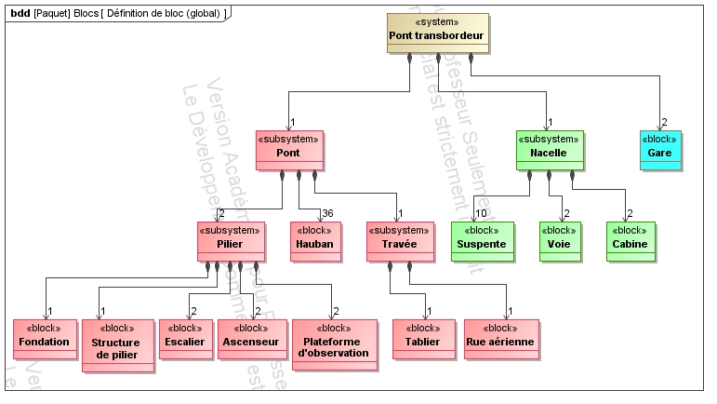
Descriptif sommaire du projet de pont transbordeur Jules Verne
source : association Les Transbordés (www.lestransbordes.org)
- implantation sur le bras de la Madeleine, un peu en aval de la gare maritime, au cœur de la zone d’aménagement touristique à l’ouest de l’Île de Nantes ;
- deux piliers « transparents », avec une armature rappelant le gréement de grands navires, s’élevant à 100 m du sol, terminés par deux plates-formes d’observation ;
- une nacelle de 30 m de long, 15 m de large, pouvant accueillir les piétons, les deux roues et un bus appelé busway. La cadence des rotations s’élevant à 3 min en période de pointe ;
- deux « gares » disposées de chaque côté facilitant l’accès rapide à la nacelle de tous les piétons et du Busway ;
- quatre ascenseurs panoramiques permettant un accès à la « rue aérienne », entourés d’escaliers en colimaçon ;
- la passerelle à 60 m d’altitude, véritable « rue aérienne » piétonne, de 270 m de long et 15 m de large, en grande partie couverte ;
- au centre de la passerelle, un restaurant belvédère de 200 couverts environ, des espaces de réunion, un bar et, tout le long, des espaces aménageables pour les commerces occasionnels ou permanents.
DT2 : description de l'ouvrage
Typologie de l'haubanage
Haubanage en éventail
Haubanage en semi-harpe
Haubanage en harpe
Haubanage en éventail asymétrique

Projet de pont transbordeur à Nantes

Comparaison de différents modes de franchissement
NATURE | COÛT ( 1 M€ = 1 000 000 €) | FLUX PASSAGERS
bac (rotation 15 mn) | 7 M€ pour un bac de Loire | 1 400 pers/heure/sens
pont bas | 35 M€ | 20 000 pers/heure/sens
pont transbordeur | 30 M€ à 70 M€ pour le projet de l'architecte  P. Poirier, suivant la capacité de la rue aérienne | 7 200 pers/heure/sens
pont levant | 155 M€ pour le pont Gustave Flaubert à Rouen | 20 000 pers/heure/sens
pont haut | 70 M€ pour le pont de Cheviré | 20 000 pers/heure/sens
tunnel | 200 M€ | 20 000 pers/heure/sens
téléphérique | 15 M€ | 1 200 pers/heure/sens

DT3 : diagramme d'exigences du pont transbordeur
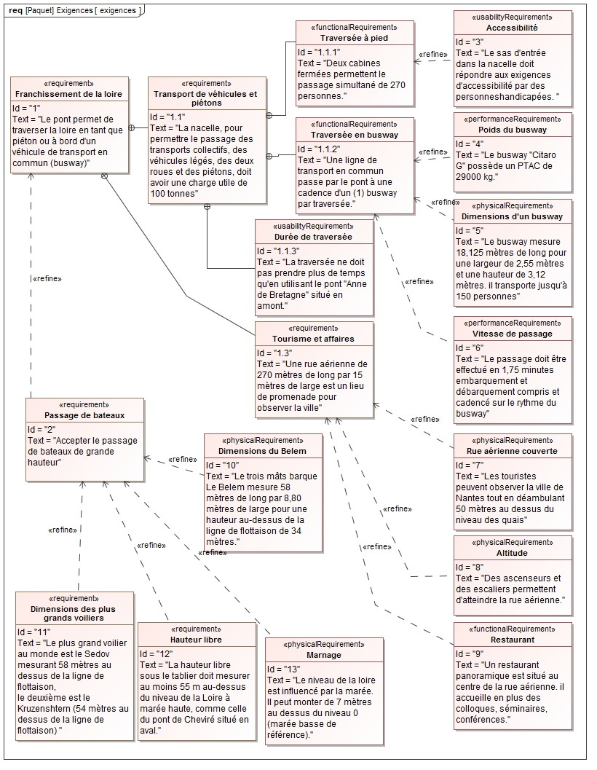
DT4 : notice de dépôt à l'INPI de la marque "Rue aérienne"

Marque française
Marque : Rue aérienne
Classification de Nice : 6 ; 12 ; 19 ; 37 ; 41 ; 42
Produits et services
- 6 matériaux de construction métalliques ; constructions transportables métalliques ; matériaux métalliques pour les voies ferrées ; câbles, fils et serrurerie métalliques non électriques ; quincaillerie métallique ; tuyaux métalliques ; Constructions métalliques ; échafaudages métalliques ; objets d'art en métaux communs ; statues ou figurines (statuettes) en métaux communs ; plaques d'immatriculation métalliques ;
- 12 Véhicules ; appareils de locomotion par terre, par air ou par eau ; Moteurs pour véhicules terrestres ; amortisseurs de suspensions pour véhicules ; carrosseries ; véhicules électriques ; vélomoteurs ; cycles ; cadres, béquilles, freins, guidons, jantes, pédales, pneumatiques, roues ou selles de cycles ; poussettes ; chariots de manutention ;
- 19 Matériaux de construction non métalliques ; tuyaux rigides non métalliques pour la construction ; constructions transportables non métalliques ; monuments non métalliques ; Constructions non métalliques ; échafaudages non métalliques ; verre de construction ; verre isolant (construction) ; béton ; objets d'art en pierre, en béton ou en marbre ; statues ou figurines (statuettes) en pierre, en béton ou en marbre ; vitraux ; bois de construction ; bois façonnés ; monuments funéraires non métalliques ;
- 37 Construction d'édifices permanents, de routes, de ponts ; Informations en matière de construction ; Supervision (direction) de travaux de construction ; Maçonnerie ; Travaux de plâtrerie ou de plomberie ; Travaux de couverture de toits ; Services d'étanchéité (construction) ; Démolition de constructions ; Location de machines de chantier ; Nettoyage de bâtiments(ménage), d'édifices (surfaces extérieures) ou de fenêtres ; Nettoyage ou entretien de véhicules ; assistance en cas de pannes de véhicules(réparation) ; Désinfection ; Dératisation ; Installation, entretien et réparation de machines ; Construction navale ;
- 41 formation ; divertissement ; activités sportives et culturelles ; Informations en matière de divertissement ou d'éducation ; Services de loisir ; Publication de livres ; Dressage d'animaux ; Production de films sur bandes vidéo ; Location de films cinématographiques ; Location d'enregistrements sonores ; Location de magnétoscopes ou de postes de radio et de télévision ; Location de décors de spectacles ; Montage de bandes vidéo ; Services de photographie ; Organisation de concours (éducation ou divertissement) ; Organisation et conduite de colloques, conférences ou congrès ; Organisation d'expositions à buts culturels ou éducatifs ; Réservation de places de spectacles ; Services de jeu proposés en ligne à partir d'un réseau informatique ; Publication électronique de livres et de périodiques en ligne ; Micro-édition ;
- 42 Evaluations, estimations et recherches dans les domaines scientifique et technologiques rendues par des ingénieurs ; conception et développement d'ordinateurs et de logiciels ; Recherche et développement de nouveaux produits pour des tiers ; Etudes de projets techniques ; Architecture ; Décoration intérieure ; Elaboration (conception), installation , maintenance, mise à jour ou location de logiciels ; Conversion de données ou de documents d'un support physique vers un support électronique ; Services de dessinateurs d'arts graphiques ; Stylisme(esthétique industrielle).
Déposant : NPPI international, SAS, 20 Boulevard Emile Romanet 44 100 Nantes, FR (SIREN 520422155)
Mandataire : Xavier de Champs, NPPI international 20 Boulevard Emile Romanet 44 100 Nantes, FR
Numéro : 3821793
Statut : Marque enregistrée
Date de dépôt / Enregistrement : 2011-04-08
Lieu de dépôt : DÉPÔT ELECTRONIQUE PARIS
Historique
- Publication 2011-04-29 (BOPI 2011-17)
- Enregistrement sans modification 2011-07-29 (BOPI 2011-30)

DT5 : protection des haubans

Coupe type d'un hauban

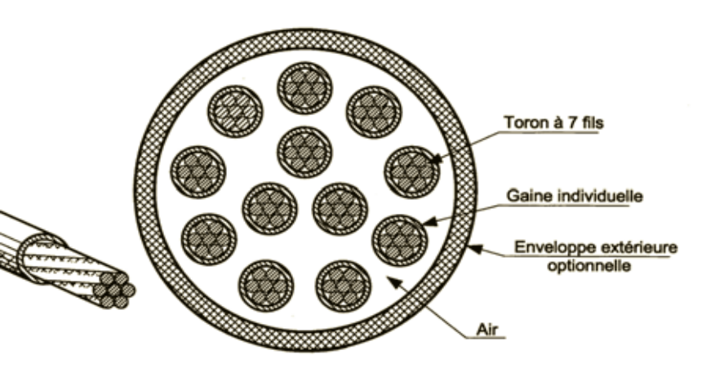
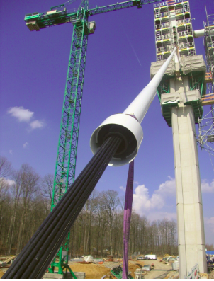

Moyens de protection utilisés
- 1er moyen de protection : les torons sont réalisés à partir de fils galvanisés ;
- 2ème moyen de protection : la gaine individuelle de chaque toron est en polyéthylène.

Principes et rôle de la galvanisation
La galvanisation est l'action de recouvrir une pièce d'une couche de zinc dans le but de la protéger contre la corrosion.
Le principe chimique de la galvanisation est celui de la protection cathodique par anode sacrificielle, en effet :
- le zinc a une tendance anodique plus forte que l'acier et va donc s'oxyder à la place de l'acier qu'il protège ;
- le zinc ayant une cinétique d'oxydation environ 25 fois plus lente que celle de l'acier, l'oxydation est retardée.

DT6 : accessibilité de la nacelle
Extrait du journal officiel de la république française.
24 août 2006 JOURNAL OFFICIEL DE LA RÉPUBLIQUE FRANÇAISE Texte 14 sur 104
. .
Décrets, arrêtés, circulaires
TEXTES GÉNÉRAUX
MINISTÈRE DE L’EMPLOI, DE LA COHÉSION SOCIALE ET DU LOGEMENT

Arrêté du 1er août 2006 fixant les dispositions prises pour l’application des articles R. 111-19 à R. 111-19-3 et R. 111-19-6 du code de la construction et de l’habitation relatives à l’accessibilité aux personnes handicapées des établissements recevant du public et des installations ouvertes au public lors de leur construction ou de leur création
NOR : SOCU0611478A
2º Caractéristiques dimensionnelles :

a) Profil en long :
Le cheminement accessible doit être horizontal et sans ressaut. Lorsqu’une dénivellation ne peut être évitée, un plan incliné de pente inférieure ou égale à 5 % doit être aménagé afin de la franchir. Les valeurs de pentes suivantes sont tolérées exceptionnellement :
Un palier de repos est nécessaire en haut et en bas de chaque plan incliné, quelle qu’en soit la longueur. En cas de plan incliné de pente supérieure ou égale à 4 %, un palier de repos est nécessaire tous les 10 m.
Les caractéristiques dimensionnelles du palier sont définies à l’annexe 2.
Lorsqu’il ne peut être évité, un faible écart de niveau peut être traité par un ressaut à bord arrondi ou muni d’un chanfrein et dont la hauteur doit être inférieure ou égale à 2 cm.

Architecture de la nacelle

Suspente (10 en tout)
Cabine nacelle (jusqu’à 135 passagers)

DT7 : caractéristiques des câbles – conditions climatiques nantaises
Extrait de tableau constructeur (Freyssinet)
Type Section [mm²] Effort de rupture 1,0 f_{pk} Effort service 0,45 f_{pk} Gaine en partie courante
[-] [mm²] [kN] [kN] ø_{ext} / e_{paroi} [mm]
4T15S 600 1’060 477 90 / 6
7T15S 1'050 1'855 835 110 / 6
12T15S 1’800 3’186 1’434 125 / 6
19T15S 2’850 5’044 2’270 140 / 6
27T15S 4'050 7'168 3'226 160 / 6
31T15S 4'650 8'230 3'704 160 / 6
37T15S 5'550 9'824 4'421 180 / 6
55T15S 8'250 14'602 6'571 200 / 6

Caractéristiques du câble
Résistance nominale à la traction : 1770 N⋅mm⁻²
Module d’Young : 195 kN⋅mm⁻²
Charge de rupture caractéristique spécifiée : 265 kN
Coefficient de dilatation : α = 12 ×10⁻⁶ K⁻¹

Historique des conditions climatiques à Nantes

Cet historique reprend les températures maximales et minimales relevées pendant trente ans par la station météorologique de Château-Bougon située en périphérie nantaise.
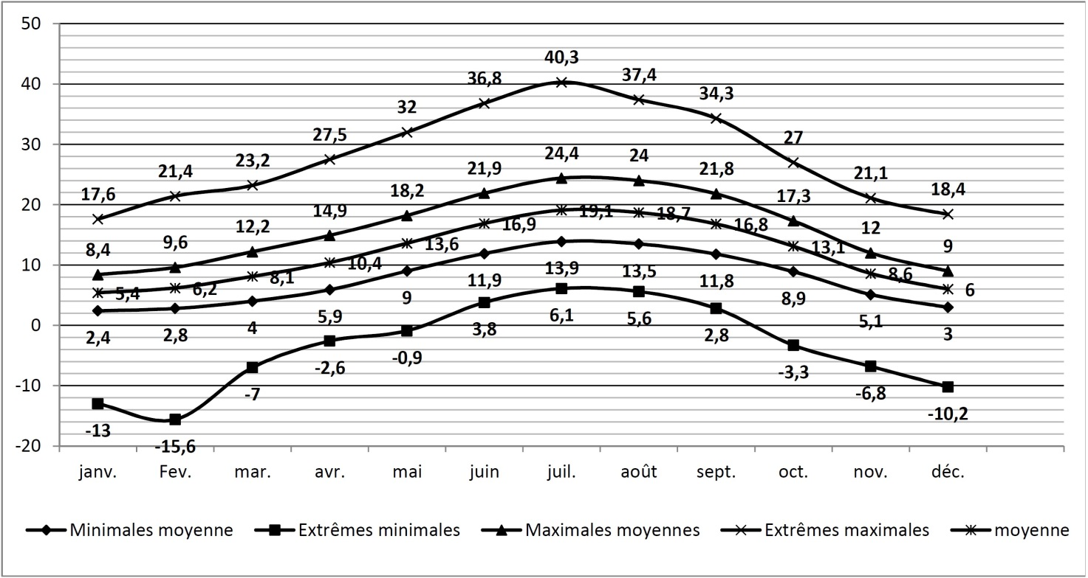
DT8 : chaîne d'énergie de la propulsion de la nacelle
Diagramme de bloc interne de la chaîne d'énergie de la propulsion de la nacelle
avec moteur asynchrone
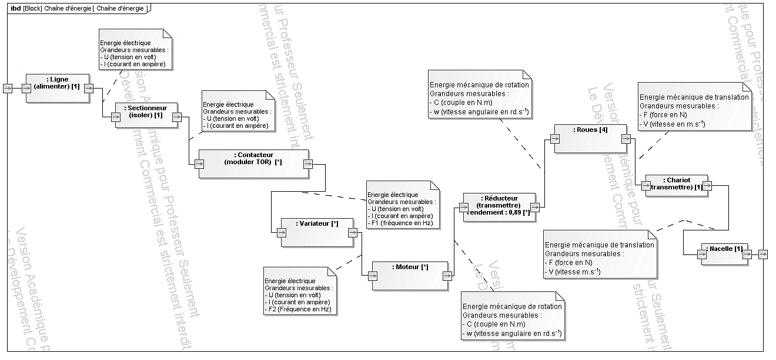

Chaîne cinématique de la propulsion de la nacelle avec moteurs asynchrones

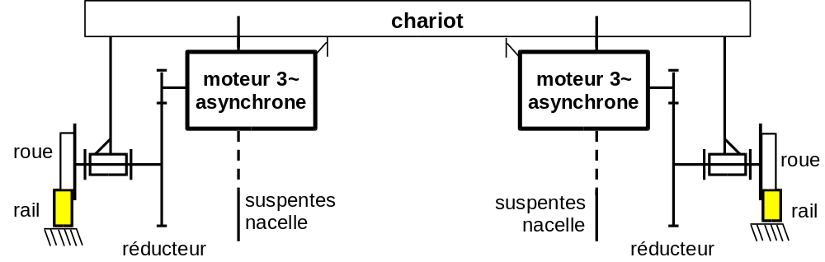

DT9 : comportement de la nacelle
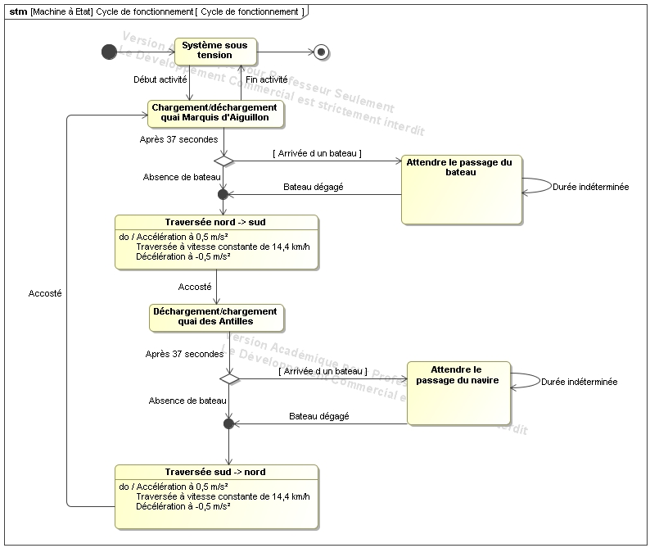
Diagramme d'état de la nacelle
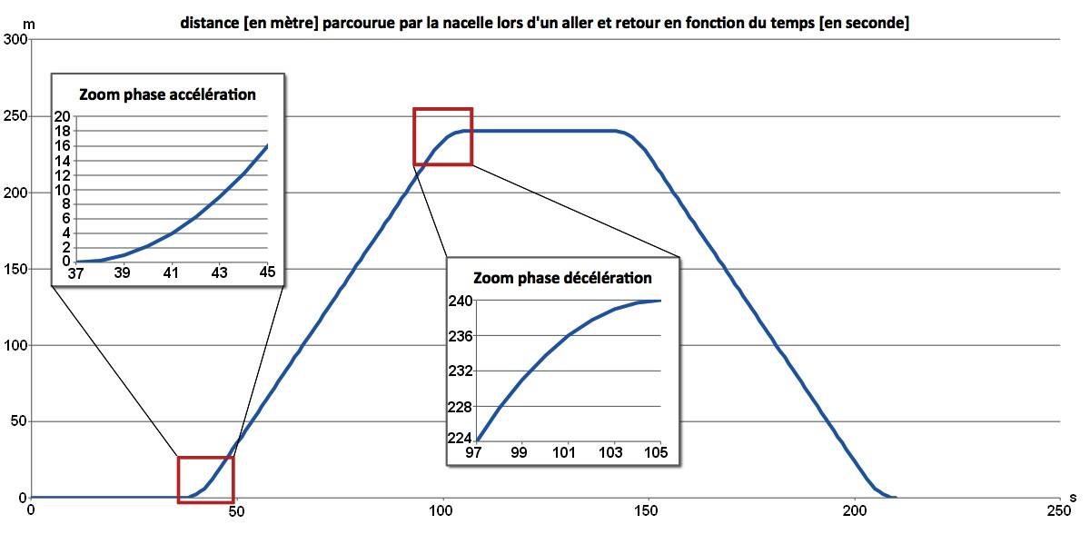
Graphe des déplacements de la nacelle lors d’un cycle aller et retour
DT10 : motorisations nacelle
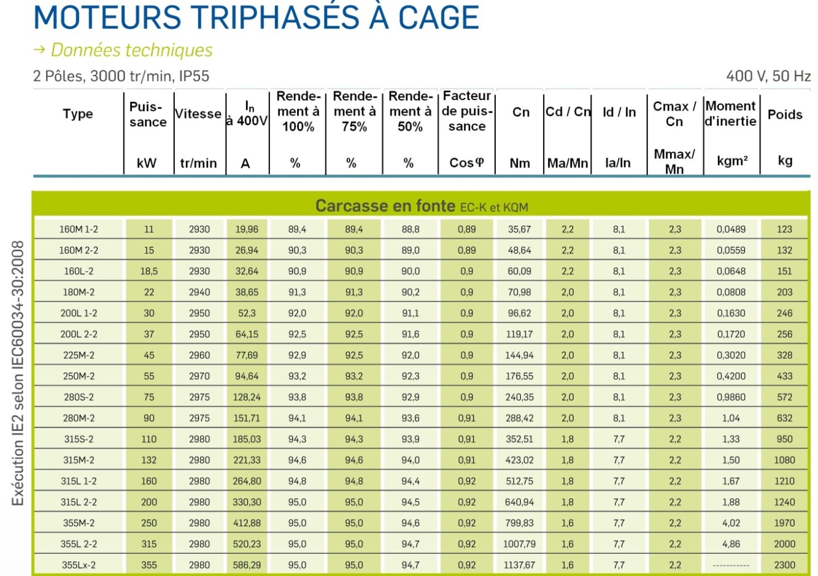
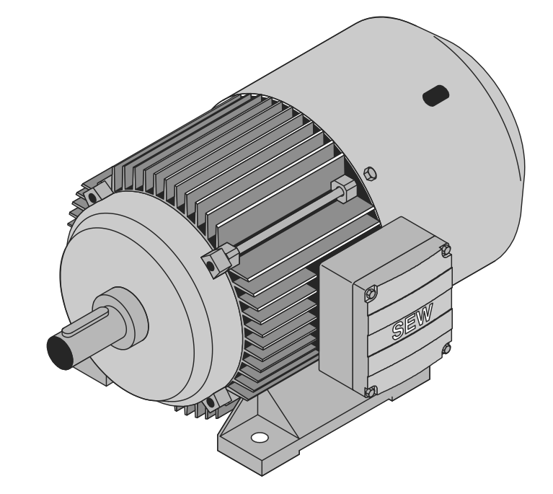
Moteur asynchrone haut rendement IE2

Performances des moteurs synchrones
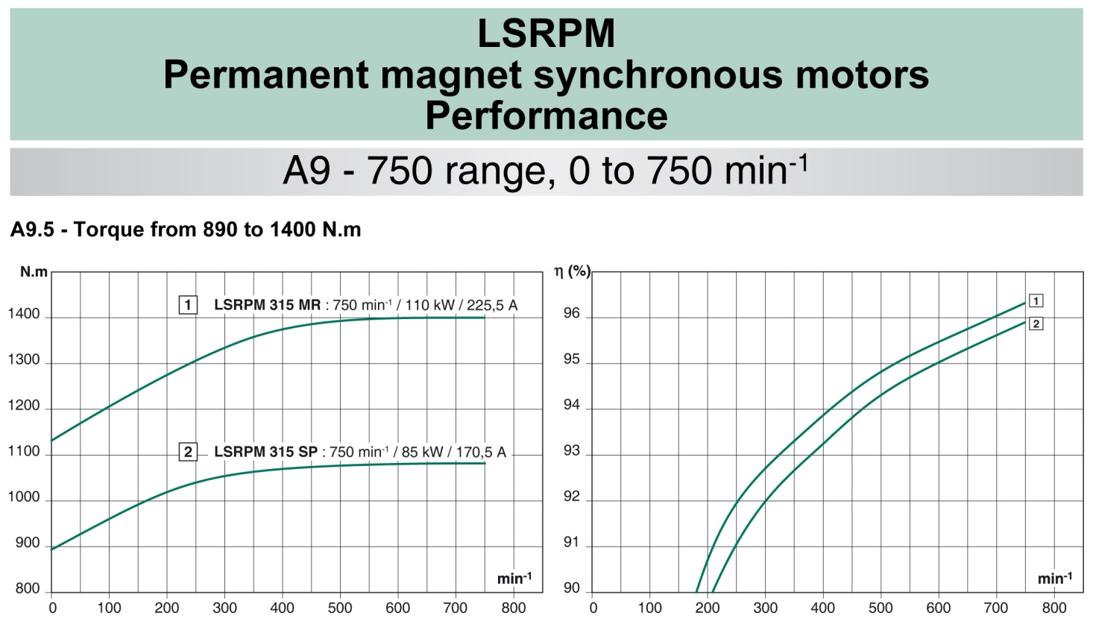
Couple et rendement du moteur synchrone en fonction de sa fréquence de rotation
Le rendement du moteur est légèrement dégradé lorsqu’il est alimenté via un variateur à modulation de largeur d’impulsions.

DT11 : données d'informations des capteurs d’effort des haubans
Trame du réseau MODBUS des capteurs d'effort des haubans
Les réseaux de type MOBUS sont des liaisons séries industrielles différentielles RS485 qui garantissent des communications sur de grandes distances (1200 m).
Le protocole de communication est basé sur l’envoi d’une requête à chacun des capteurs considérés comme des esclaves numérotés.
Chaque capteur répondra par une trame réponse contenant la valeur numérique en kN liée à la mesure de l’effort dans le hauban.
La valeur formatée sur 16 bits, est transmise en 2 octets de 8 bits consécutifs PF et pf.
Chaque octet de la trame transmise nécessite un bit de START et un bit de STOP (soit 10 bits au total).
Relevé d’une trame réponse TX+ du capteur hauban n° 17 :

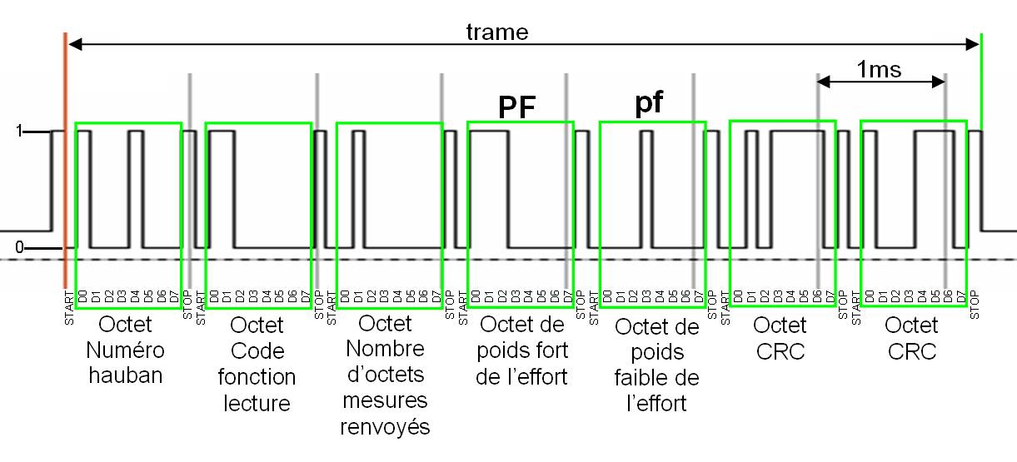
La résolution du codage numérique de l’effort est de 1kN par bit.
Stockage mémoire des valeurs d'effort dans l'ensemble des haubans


Les mémoires de stockage SD [Secure Digital] permettent d’enregistrer des données numériques dans un format physique de 24 x 32 x 2,1 mm. Les capacités retenues sont 512 Mo, 1, 2, 4 et 8 Go.
Rappel : 1 ko = 1024 octets = 2¹⁰ octets,
1 Mo = 1024 ko = 2²⁰ octets,
1 Go = 1024 Mo = 2³⁰ octets.
DR1 – Document réponse 1
Question 1.1.1 : éléments constitutifs du pont transbordeur
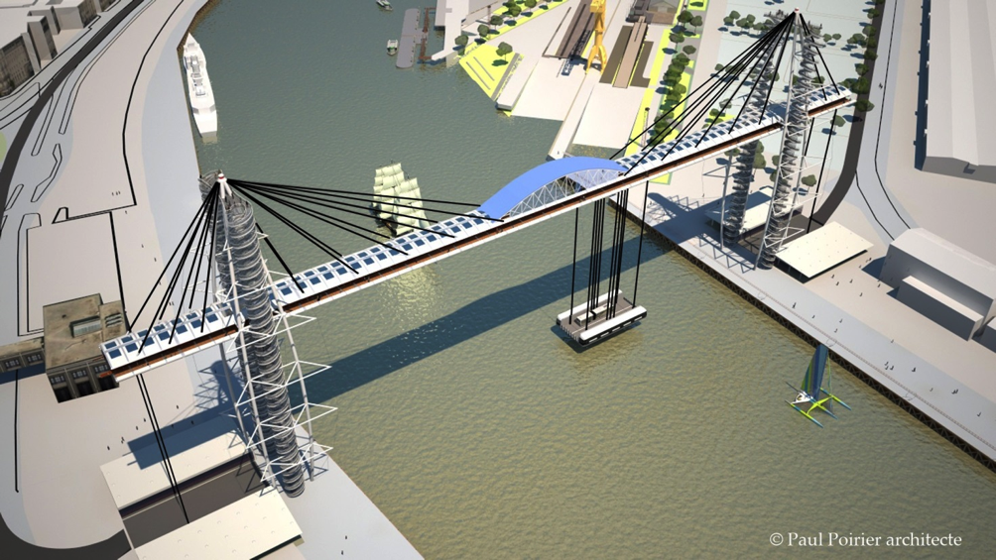

DR2 – Document réponse 2
Question 1.1.4 : type d'innovation
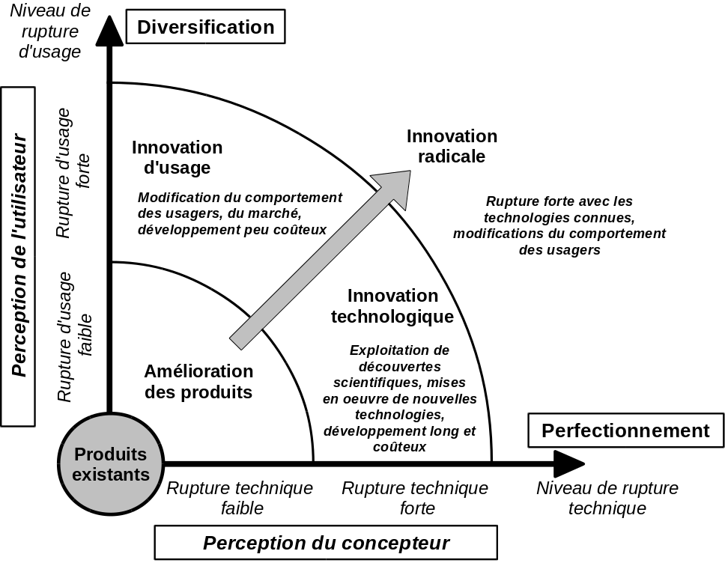
Question 1.2.2 à 1.2.4 : charge maximale apportée uniquement sur le pilier 1
en fonction de la position de la nacelle
valeur de la charge sur le pilier 1 en MN

……………….
……………….
……………….
charge d'exploitation de la rue aérienne

……………….

charge propre de l'ouvrage

position de la nacelle en m

nacelle au droit du pilier 1
nacelle au droit du pilier 2

DR3 – Document réponse 3
Question 1.4.1 : fonctions des blocs de la chaîne d'énergie de la nacelle
BLOC | FONCTION | BLOC | FONCTION
variateur |  | roue
moteur |  | nacelle

Question 1.4.2 : graphe des déplacements de la nacelle
Temps d'un cycle de rotation

...................
...........
...................
...........
...........

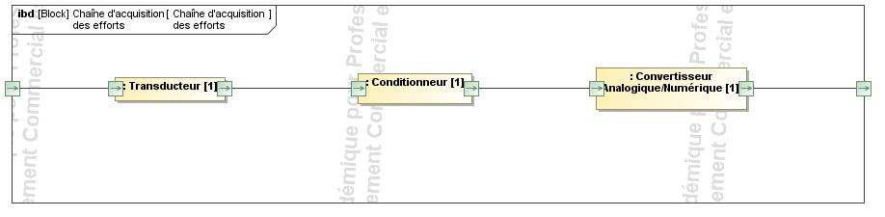
Question 2.1 : chaîne d'acquisition de l'effort dans le hauban 17
………………..
………………..
………………..
………………..

